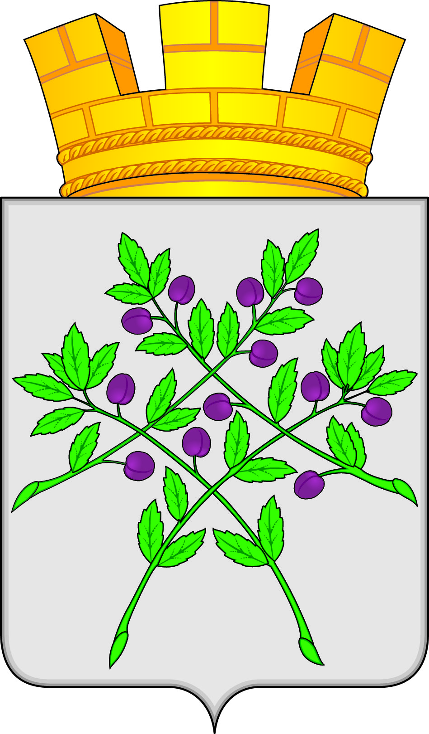

СОВЕТ ДЕПУТАТОВ
КРАСНОСЛОБОДСКОГО ГОРОДСКОГО ПОСЕЛЕНИЯ
КРАСНОСЛОБОДСКОГО МУНИЦИПАЛЬНОГО РАЙОНА
РЕСПУБЛИКИ МОРДОВИЯ СЕДЬМОГО СОЗЫВА

Двадцатая сессия

РЕШЕНИЕ
от 20.09.2024 г. № 09
г. Краснослободск

Об отмене решения Совета депутатов от 10.09.2013 г. №20 «Об утверждении Положения о ведении реестра муниципального имущества Краснослободского городского поселения»
В соответствии с частью 5 статьи 51 Федерального закона от 6 октября 2003 г. N 131-ФЗ "Об общих принципах организации местного самоуправления в Российской Федерации",

Совет депутатов Краснослободского городского поселения решил:
1. Признать утратившим силу решение Совета депутатов от 10.09.2013 г. №20 «Об утверждении Положения о ведении реестра муниципального имущества Краснослободского городского поселения»
5. Настоящее решение вступает в силу со дня, следующего за днем его официального опубликования в газете «Городские вести» и подлежит размещению на официальном сайте Краснослободского городского поселения.

Глава Краснослободского городского поселения
Краснослободского муниципального района
Республики Мордовия М.Н. Сивцова

